25 Puntsymmetrie – Opgaven
Puntsymmetrie

1
De figuren hieronder zijn puntsymmetrisch. Geef bij de figuren aan waar het symmetriecentrum zit. Noem dit symmetriecentrum P.

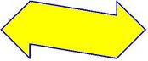



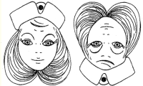

Voorbeeld 1

2
Hier zie je de helft van een puntsymmetrisch figuur. Het symmetriecentrum is P. Maak de figuur af.

P

Voorbeeld 2

3
Teken onderstaande figuren eerst over in je schrift en spiegel ze daarna in punt P.

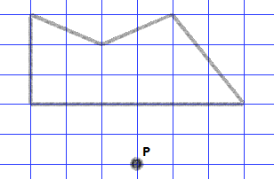
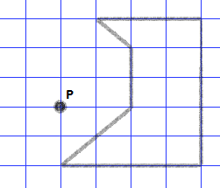

Kernopgave

4
Je ziet de 26 hoofdletters uit het alfabet.

a Welke hoofdletters zijn puntsymmetrisch?

b Geef bij de puntsymmetrische hoofdletters ook het symmetriecentrum aan.

